威尼逊全自动点胶机

点胶相关基本常识介绍
一、点胶设备的应用
所有液态物可经由气压机械动力做精准的涂佈，我们提供从单液简易手持款或桌上型点胶机到具备视觉侦错系统的自动点胶机械，此外也有如AB胶双液混合的点胶设备，一系统完整的零件备品：注射针筒，针筒，针以及针头都充分供应。
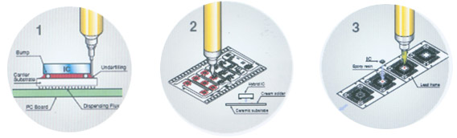
二、自动点胶机与手动点胶机的差异
自动点胶机 : 主要应用提供给使用者精准、快速及稳定的点胶品质，让点胶製程能以机械取代人力，给客户降低成本、提高品质的自动化设备。
手动点胶机 : 主要应用於小量生产及多样式的产品，便於人工作业，能精准的控制出胶时间，搭配适当的压力调整,即可立即点胶。
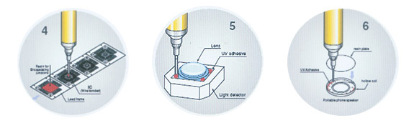

三、点胶量的控制
所有的胶水及液体能使用点胶机来做定量点胶，基本上控制点胶量的元素为：固定的针头孔径，固定的压力及相同的点胶时间与移动速度，若能将上述几项参数固定，相信将能轻易达到高稳定性的点胶品质。
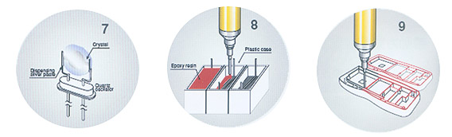

四、点胶注意事项
任何胶水或是液体皆有可能因为外在环境，温度、保存的方式等外在因素来改变了本身的浓稠度，导致点胶量的减少或增加故若发生在参数不变情况下故若发生在参数不变情况下，点胶量改变的情况发生，只稍调整将压力或点胶时间调整即可达到原本的点胶量。
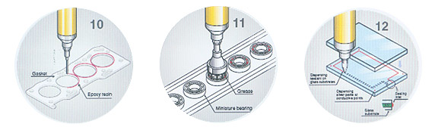

威尼逊的SDJ-100喷射点胶头采用了喷射点胶技术，胶点直径可小至0.36mm，喷射量最小为3.8毫微升。喷射技术突破了传统针头点胶在速度、质量和维护成本方面的许多障碍，被证实是点涂多种胶材的最佳方法之一。
五、喷射点胶是LED行业点荧光粉的理想工具

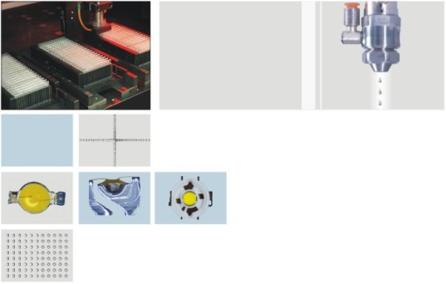
采用非接触喷射点胶不会像传统点胶方法因撞伤金线或支架而造成不良品的产生，也不会因为料筒内液面高度变化影响胶点的大小，喷射量能控制在3.8毫微升以内，变化量小于1%，胶量稳定，胶点均匀一致。另一个显著的特点就是速度快：支架型（Lamp）产量高达35K/H、食人鱼型产量高达25K/H、贴片SMD产量高达30K/H。

六、喷射点胶是叠层式晶元和高密度电路板点胶的理想工具
它可在最小250微米紧凑空间内进行喷射，在晶元点胶面上可创建宽度小至300微米的胶线。喷嘴喷出的胶体直径为100微米，使SDJ-100可在紧凑空间内保持高流速。SDJ-100喷射头既可点离散的胶点，也可连续快速点胶以形成胶线。SDJ-100喷射的速度是针头点胶速度的3至4倍以上。
SDJ-100喷射点胶头可广泛应用于底部填充胶、表面贴装胶粘剂、密封剂、表面涂敷胶、紫外粘结剂及银浆在内的多种材料进行高速精确的喷射点胶。

威尼逊SDJ-100点胶阀的优点：
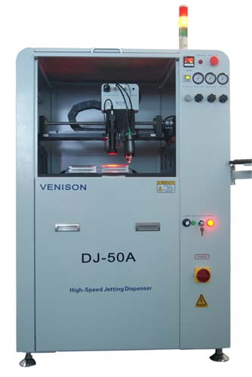
1、 速度：高达150毫克/秒的流速(针对底部填充材料);高达100点/秒的喷射率;无Z轴运动；没有针头回提动作，不会出现拉丝现象；高速的喷射点胶，点与点之间喷射不需要停顿；较少的高度探测需求。
2、 质量：较小的浸湿区域；均匀的圆形喷射点；胶线质量及胶线结合获得改善；消除了撞弯针头、损坏元件和胶水滴漏等常见问题。
3、 低廉的维护成本：由于浸湿范围小，减少了胶体的浪费；能够在10分钟之内进行清洁；保养方便快捷；消耗件成本低廉；一个模式可支持多种应用。

威尼逊DJ-50A全自动荧光粉喷胶机说明
威尼逊DJ-50A非接触高速喷射式点胶机，采用软件控制三轴联动和机器视觉精确定位，可调式电磁线圈控制影响速度，每秒1-200个点的喷射速度，可以用来对微量到连续带状的高低粘度胶体进行点胶。威尼逊SDJ-100喷射点胶阀根据国际上最高标准研制，每个胶点都没有发现过气泡，点荧光粉（胶）分光分色打靶图最高可大2个区。该机器适用胶水有环氧树脂、硅树脂、硅胶，适用夹具有食人鱼、02、04直插式支架。
威尼逊DJ-50A产品规格：
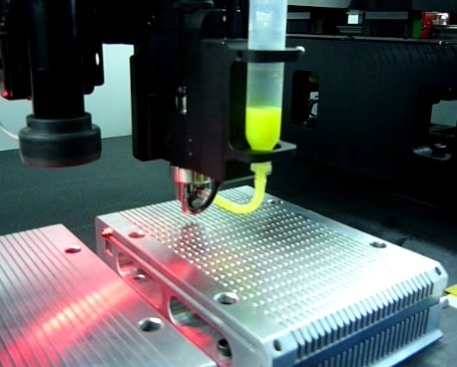
产能：LAMP产量最高可达45K/小时。
行程范围：（X）300mm x（Y）250mm
最大位移速度：X轴和Y轴方向为500mm/s
点胶位移误差：小于0.01mm
耗电量：少于1.5KVA
重复精度：25微米
气 源: 8Kg/c㎡
设备尺寸: 900mm X 700mm X1600mm
电 源:220V 50HZ
重 量:500Kg

威尼逊PPD-9000容积计量式点胶机的详细说明
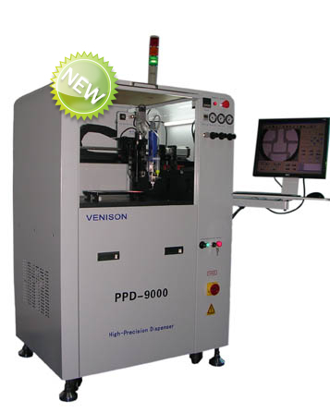
威尼逊PPD-9000高精度微量控制高速点胶机，采用日本进口伺服系统，稳定性好，重复精度高，可24小时不间断作业；CCD影像放大显示，电子式十字标靶对位编程，保证点胶位置精度；配备高精度定量供胶装置，保证每次出胶的精度，无滴漏；设置参数记忆功能，设定方便，容易操作，根据产品要求，可加装自动扫描对点，自动探高等相关功能. 实现了高精度与高生产能力。通过高精度的3元自动定位，实现了准确的位置控制，点胶一致性百分之九十五，集中在2个bin内，适用于SMD贴片、大功率Hi-Power封装、硅胶、高粘度环氧树脂等最先进的设备。
威尼逊PPD-9000产品规格：
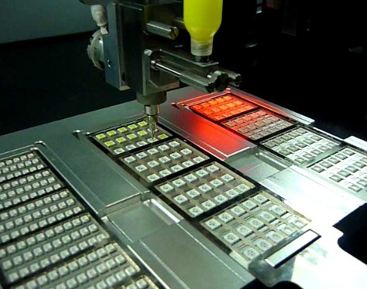
产 能：大功率 HI-POWER、SMD5050可以达到单头7K/H,双头14K/H;
SMD3528可以达到单头12K/H,双头24K/H
行程范围：（X）500mm X（Y）400mm
Z 轴行程：（Z）50mm
气 源: 6Kg/c㎡
设备尺寸: 1160mm X 1200mm X 1500mm
电 源:220V 50/60HZ
重 量:500Kg

